REDIRECCIÓN DE CARPETAS

Como llegar a las directivas de grupo: Herramientas->Administración de Directivas de grupo.

Aquí vemos como desde un Bosque y distintos dominios si expandimos nos vamos a encontrar con un conjunto de reglas que se van a aplicar bien a los equipos o a los USUARIOS del dominio.

**Directivas de equipo**: se aplican durante el arranque del equipo. **Directivas de usuario**: se aplican durante el inicio de sesión.

Vamos a ir viendo como en OBJETOS DE DIRECTIVAS DE GRUPO de nuestro dominio, nos encontramos con 2 políticas ya definidas: 1)- Default Domain Policy(política de dominio) que se aplica al dominio 2)- Default Domain Controle Policy(Política de los controladores de dominio) que se aplica a la U.O Domain Controles.

Despues podemos vincular las GPOS a U. Organizativas.

¿Cómo podemos ver los valores que se han tocado en una política de grupo o GPO?. Nos vamos a configuración y podemos darle a mostrar todos los valores que se han especificado en esta GPO. La política que se aplica a un dominio la heredan todas las U.O de eses dominio y por tanto aplicaran todas las U.O. mediante la herencia, con lo cual a la hora de tocar en default Domain Policy, tenemos que ser conscientes que se va a aplicar a todos los equipos del dominio, si estamos tocando un valor que aplica a los objetos equipos o a todos los usuarios del dominio si estamos tocando los valores referentes a usuarios.

Ejemplo:

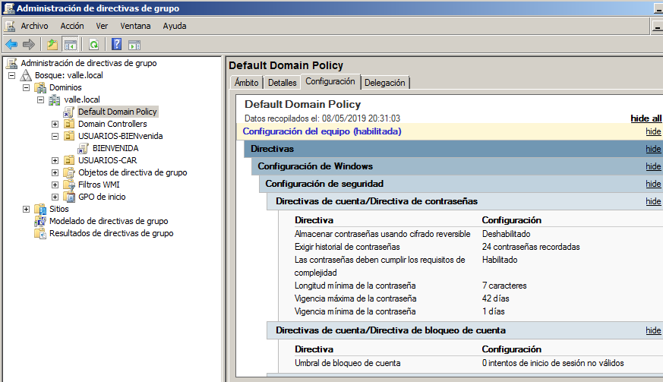

Podemos ver los valores establecidos o que se han modificado:

* Almacenar contraseñas usando cifrado reversible—deshabilitado, esto quiere decir que no se almacenar las contraseñas usando cifrado reversible.
* Exigir historial de contraseñas🡪 24 contraseñas recordadas. Aunque la contraseña es del usuario, pero se aplica a la máquina, pues desde la máquina que queramos cambiar la contraseña nos va a recordar las 24 últimas y no podremos utilizarlas.
* La contraseña debe cumplir requisitos de complejidad🡪 habilitado.
* Longitud mínima contraseña 7.
* Vigencia máxima de la contraseña 42 días.
* Vigencia mínima de la contraseña 1 día.

Por defecto en Default Domain Policy hay unas políticas establecidas y habilitadas por el dominio que podemos cambiar, teniendo en cuenta que este cambio aplica a todo el dominio.

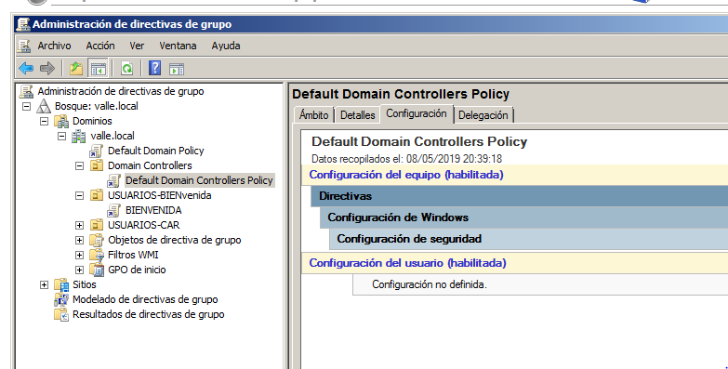

La política Default Domain Controlles policy se aplica a Domain Controles, los valores que pongamos se aplican a todos los controladores de dominio.

**Vamos a modificar un valor del Default Domain Policy**

Arrancamos un equipo que este unido al dominio, y nos validamos con un usuario que tengamos creado en el dominio. Iniciamos sesión.

Intentamos cambiar la contraseña por alguna contraseña que anteriormente hayamos utilizado, y entonces nos avisara diciéndonos que no podemos por el historial de contraseñas.

Si intentamos cambiar dos veces en el mismo dia la contraseña no nos deja porque las directivas de contraseñas, tenemos la vigencia mínima de la contraseña a 1 día.-->si intentamos volver a cambiarla antes de que pase un día no nos deja.

**AHORA VAMOS A MODIFICAR LA GPO:** Nos vamos a Administración de directivas de grupo y nos vamos a Default Domain Policy 🡪 Editar, después nos vamos a configuración de equipo, directivas, configuración de Windows, Configuración de Seguridad, Directivas de cuenta, Directivas de contraseña🡪

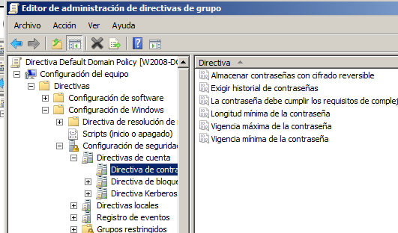

Modificamos Vigencia mínima de la contraseña que ésta a 1 lo modificamos a 0, esto significa que podemos modificar la contraseña tantas veces como queramos.

Tambien podemos no definir la directiva de vigencia mínima y vigencia máxima. Hemos tocado una directiva guardamos y si después mostrar todo tenemos que ver los cambios. Tenemos que reiniciar el equipo para que se cargen las nuevas GPOS o que pase un cierto tiempo predefinido para que vuelvan a comprobarse sus GPOS, o bien podemos forzar a que actualicen las GPOS.

Cmd-- gpupdate

Ahora desde el cliente podríamos hacer el cambio de contraseña que antes no nos funcionó.

**Vamos a redirigir la carpeta documentos de los (**usuarios que necesitemos) de su equipo local hasta una ubicación en la red.

Esto nos va a permitir tener todos los documentos de los (usuarios que necesitemos) en un único punto o sitio para poder hacer copias de seguridad y mantener los datos seguros y además va a facilitar el acceso a esa información ya que de una forma muy sencilla cada vez que un usuario se valide automáticamente sus datos aparecerán como los documentos de ese equipo, es decir él se va a la carpeta documentos y allí le aparecerán sus datos.

Si se va a otro PC y se valida otra vez con su usuario de dominio, entonces si va a documentos sus datos estarán allí.

Lo que se hace es que en cada equipo que se valida el usuario la carpeta documentos en vez de apuntar a c:\user\docuemnts está apuntando a una unidad en la red.

Para poder hacer esto lo más fácil para poder administrar seguridad y tengamos que crear una carpeta compartirla dar permisos etc, lo que vamos hacer es crear un grupo de seguridad en el cual vamos a meter todos los usuarios, de esa manera siempre aplicaremos la seguridad a grupos y evitaremos al máximo el tener que dar seguridad a usuarios y facilita la administración y es más entendible luego. Aplicaremos la seguridad Crearemos en c: una carpeta y vincular una GPO que va a realizar la redirección a esa carpeta creada.

Primero tendremos que pensar a que usuarios queremos realizar la redirección de carpetas a todos o a parte de ellos.

Tendremos que crear un grupo de seguridad Global o Local y agregar los usuarios a ese grupo.

Cmd.

C:\> dsquery user “ou=alumnos,dc=valleinclan,dc=local” ----nos muestra los nombres Cn de los usurios creados en la u.o alumnos.

C:\> dsadd group “cn=Grupoalumnos,ou=Grupos,dc=valleinclan,dc0local” ----nos crea el grupo Grupoalumnos. Grupo de seguridad global.

C:\>dsquery user “ou=alumnos,dc=valleinclan,dc=local” | dsmod group “cn=Grupoalumnos,ou=Grupos,dc=valleinclan,dc=local” –addmbr ----modificamos el grupo Grupoalumnos añadiendo los usuarios de la unidad organizativa alumnos.

Tambien tendremos que crear la carpeta compartida y dar los permisos necesarios al grupo específico Grupoalumnos. Compartimos la carpeta para que sea accesible a través de la red al grupo todos con control total. Ahora nos vamos a la pestaña de seguridad y quitamos el grupo todos y añadimos el grupo Grupoalumnos con control total.

Vamos a crear una GPO en el dominio para redirigir la carpeta Documentos de los usuarios a una carpeta en la red que antes hemos compartido.

1. Creamos la carpeta raíz para todos los usuarios en c del servidor llamada Documentos_Usuarios.
2. Compartimos la carpeta y damos permisos al grupo todos de control total que van a almacenar sus datos en ella. Si el nombre del recurso termina en $ el recurso permanece oculto (no se muestra al explorar la red).
3. En Seguridad dejamos sólo los permisos para los *Administradores*, el *sistema* y el grupo Grupoalumnos con control total. Si tenemos que eliminar permisos heredados primero eliminaremos la herencia en la carpeta. Copiamos la ruta de la carpeta. Si queremos restringir más el acceso podemos aplicar el permiso sólo a la carpeta:

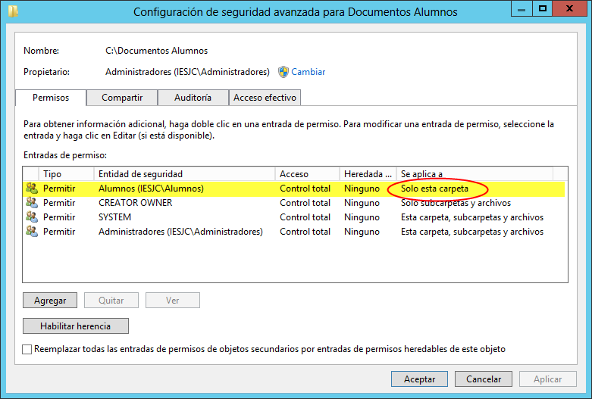

1. Creamos la GPO para realizar la redirección:

Herramientas Administración de directivas de grupo.

Nos vamos a crear una GPO. Podemos crearla en objetos y directivas de grupo y después aplicarla a la unidad organizativa correspondiente o bien crearla directamente sobre la misma unidad organizativa.

Nos posicionamos en el objeto directivas de grupos y damos a crear la nueva GPO. Llamamos GPORedirecionCarpetaDocumentos y después damos editar la GPO creada.

Ahora nos aparece una pantalla con configuración de equipo y de usuarios.

-Configuración de Usuarios

-Directivas

-Configuración de Windows.

-Redirección de carpetas.

-Documentos. Botón derecho, propiedades.

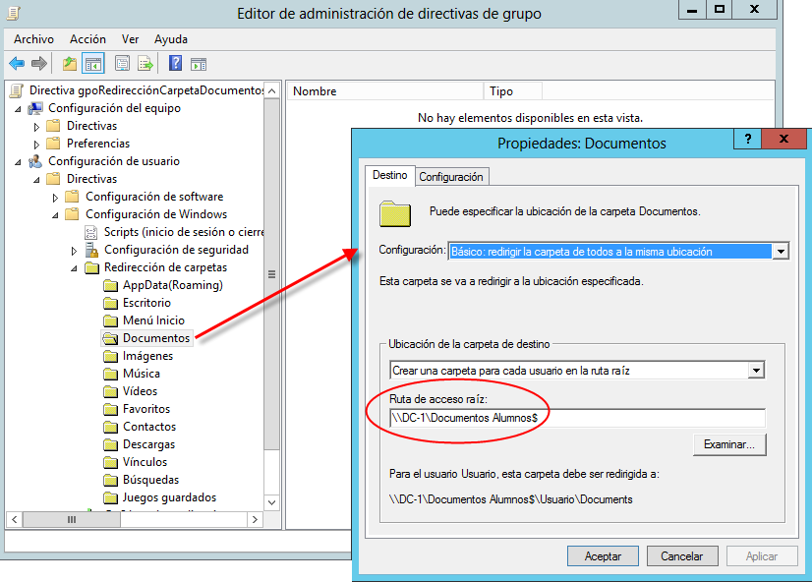

Pestaña Destino:

Configuración: **elegimos Basico**: redirigir la carpeta de todos a la misma ubicación.

Ubicación de la carpeta destino: Esto lo que hace, es **crear una carpeta para cada usuarios en la ruta raíz.**

Ruta de acceso raíz: **aquí copiamos la ruta de la carpeta creada en el servidor.**

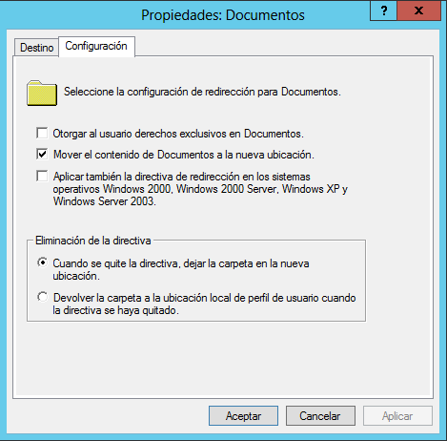

Marcamos: **Otorga al usuario derechos exclusivos en Documentos**. Solamente el usuario podrá acceder a sus datos. El administrador en este caso no podrá acceder a los datos, antes tendrá que tomar posesión de esta carpeta.

Si Marcamos: **Mover el contenido de Documentos a la nueva ubicación**. Si hay datos en local (en la carpeta local de documentos) automáticamente se copiaran en la Red.

Eliminación de la directiva.. hace referencia a lo que pasará cuando desaparezca esta directiva..

Marcar. **Cuando se quite la directiva, dejar la carpeta en la nueva ubicación.**

Devolver la carpeta a la ubicación de perfil de usuario cuando la directiva se haya quitado.—los datos se van a la carpeta local.

1. AHORA ya tenemos creada la GPO. Nos falta aplicarla a una unidad organizativa para que aplique.

Unidad.O.USUARIOS → Botón derecho vincular a un grupo existente y ahora seleccionamos la GPO que nos interés. Ahora ya tenemos vincula la GPO a la U.O que nos interesa.

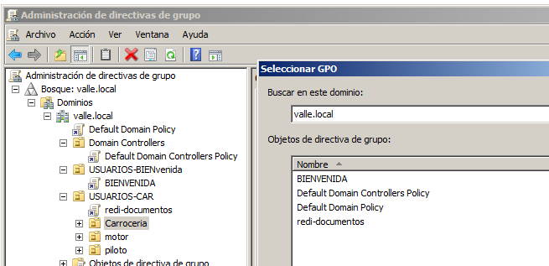

1. **Solo nos queda probarlo.**

Nos conectamos desde un ordenador cliente (Windows 10) unido a este dominio o subdominio (máquina cliente) con un usuario que este dentro de la U.O a la que le hemos aplicado la GPO.

Visualizamos la carpeta compartida en el servidor, DocumentosAlumnos y dentro se tiene que crear una carpeta la primera vez que inicie sesión el usuario y también la carpeta documentos.

Si intentamos entrar en la carpeta Documentos→ nos dice que no podemos entrar con el administrador, entonces lo que tenemos que hacer es tomar posesión de esa carpeta—Seguridad Opciones avanzadas—cambiar el propietario para poder cambiar la seguridad –los datos están seguros.

Si nos conectamos desde cliente (windows 10) y vamos a Documentos propiedad → Mi documentos están redirigidos a una carpeta de red (\\DC1\\Documentos-usuarios). Además los datos están sincronizados y si en un momento no tenemos acceso a la red, al servidor los datos también están en local, se guardan tanto en el servidor como en local.

Ejemplo: un portátil, que el usuario se lo lleva a casa tendría acceso a los datos en local. Y una vez que hiciera modificaciones en local desde su casa, cuando llegará al día siguiente a la Empresa y se conectara, se actualizarían los datos de la red del servidor.

Ejemplo: Desde cliente (windows 10) creamos un documento llamado prueba con datos físicos. Después lo guardamos

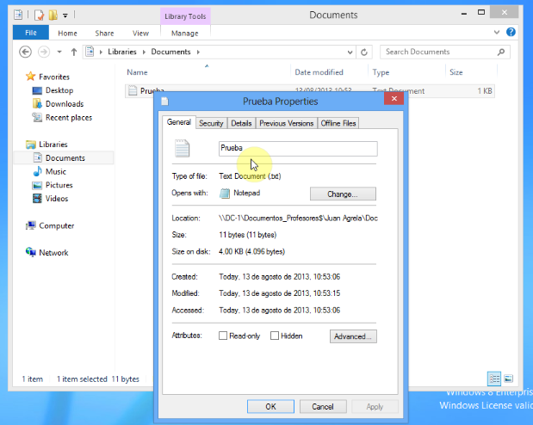

Como veis su localización es en la red. \\DC1\Documentos_Usuarios....

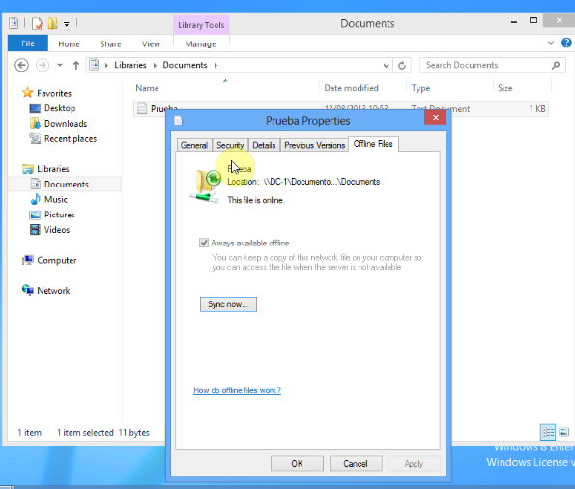

Entonces si nos vamos a la opción offline files. Nos dice que este fichero está en línea. Pero también nos dice Always available offline. Dice tu puedes mantener una copia de este fichero en tu equipo para poder acceder cuando el servidor no esté disponible.

Si ahora hacemos la prueba de sacar la máquina de la red por ejemplo modificamos la máquina y la ponemos en modo (NAT)(o quitamos el cable de red) ya no tenemos acceso al servidor. Apagamos y encendemos otra vez y nos validamos con nuestro usuario normal, gracias a la cache entraremos.

Entonces nos vamos a Documentos locales y veremos lo que hay dentro y tiene que estar el fichero. Prueba con sus datos, también ahora puedo modificar el fichero. Si ahora le damos a las propiedades del fichero nos dice que el fichero no está sincronizado. No tengo acceso a la red.

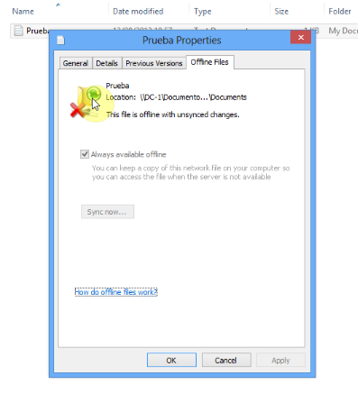

Ahora cambiamos otra vez a Red interna. Y si nos vamos a las propiedades del fichero prueba nos dice que está en línea y por lo tanto se han sincronizado y se han guardo los datos en la carpeta compartida.

Activar una GPO  
  
  
Para activar una GPO se debe seleccionar la OU, dominio, sitio o equipo local donde se quiere activar la GPO.  
  
  
Un usuario, estará en un equipo local que a su vez se ubica en un sitio, y este sitio pertenecerá a un dominio que será miembro de una OU. Se puede dar la situación en la que en un equipo local se aplique una GPO, en el sitio otra, y en el dominio y la OU otras, respectivamente. Cuando se den casos así, las políticas se aplicarán según unas prioridades que atienden a una serie de reglas que se describen a continuación.  
  
  
En las GPO, las políticas asignadas a una OU prevalecen sobre las del dominio, que a su vez prevalecen sobre las del sitio y estas, sobre las del equipo local. Esto no quiere decir que las políticas se anulen unas a otras, sino que siempre se suman y tan solo se anulan en caso de contradecirse entre ellas.  
  
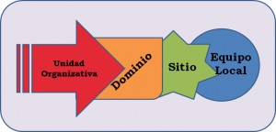  
  
  
  
Se aplica el siguiente diagrama de flujo para leer las GPO y se comprueba si se contradicen o no, sumando las coherencias y prevaleciendo las más restrictivas.  
  
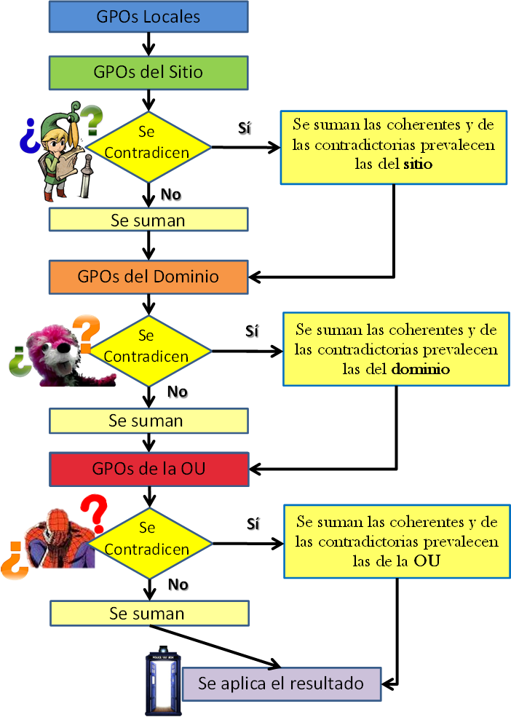  
  
  
  
Cada organización debe crear las GPO que más se acerquen a sus necesidades. Para añadir la GPO, por ejemplo al dominio, hacer click con el botón derecho y seleccionar Vincular GPO existente…  
  
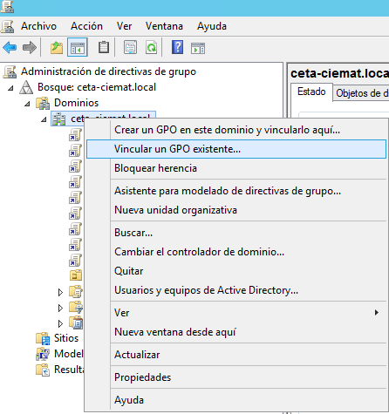

MANDAR MENSAJE AL CLIENTE AL CONECTARSE

Crear una GPO en el servidor para mandar un mensaje al cliente cuando este inicie sesión, mediante un blog de notas.

**1.-** Nos ubicamos en la Unidad organizativa de los usuarios a los que queremos que esta directiva sean aplicada y hacemos click derecho, **opción crear un GPO en este dominio y vincularlo aquí.**

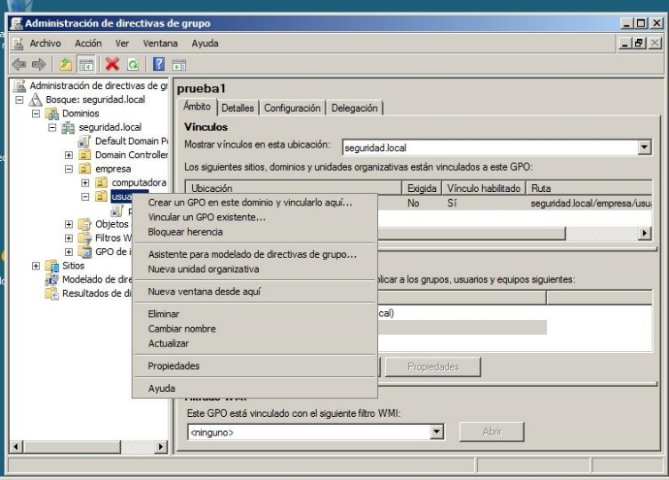

**2.-**Ponemos el nombre del **nuevo GPO**y aceptamos

3.-Ahora hacemos clic derecho sobre el GPO y seleccionamos**editar**

 4.-Dentro del **editor de administración de directivas de grupo**, nos dirigimos a **configuración de usuario-> Directivas-> Plantilla administrativas-> Sistemas-> Inicio de sesión->Ejecutar estos programas cuando el usuario inicie  la sesión.**

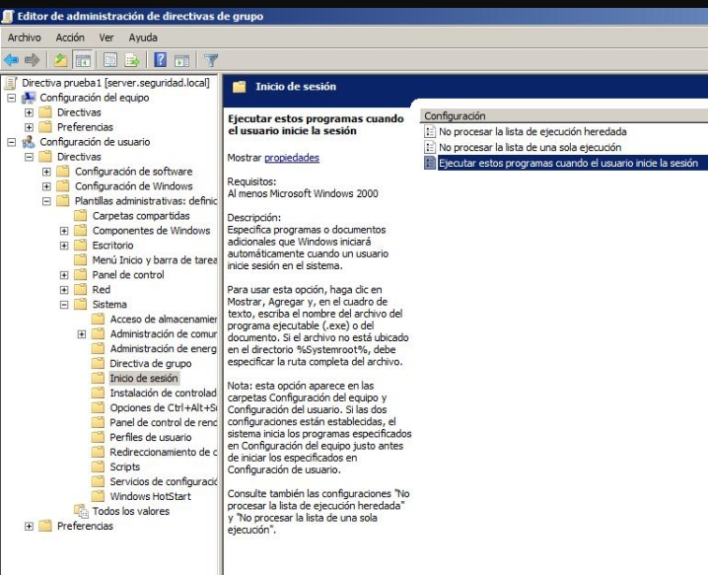

**5.-**Hacemos click , habilitamos y  vamos a mostrar

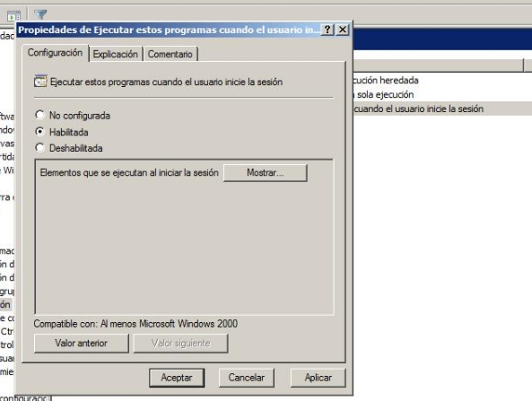

**.-**Creamos una carpeta compartida donde guardamos todos los archivos y en nuestro caso sería crear un blog de nota con un mensaje interno para que este se pueda ver en todos los clientes

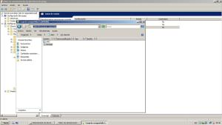

**6. -**Agregamos la dirección donde se encuentra el archivo que en este caso sería\\SERVER\Carpetas compartidas\mensaje.txt

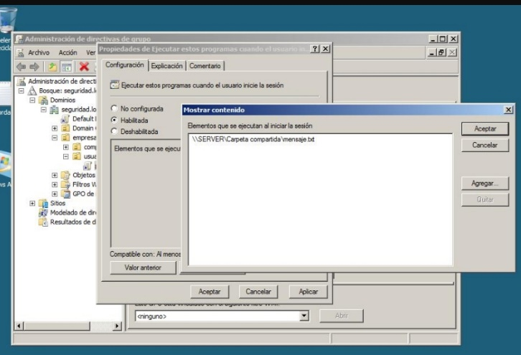

Luego aceptamos a todas las ventanas

Vamos al cliente y lo reiniciamos, luego que se reinicie veremos que automáticamente se abrirá el blog de nota con el mensaje

IMAGEN CORPORATIVA PARA TODAS LAS MAQUINAS

En ocasiones queremos que todas las máquinas de la red tengan como papel tapiz la imagen corporativa de la empresa, para esto aplicaremos la siguiente directiva.

1.-  Dentro del **editor de administración de directivas de grupo**, nos dirigimos a **configuración de usuario-> Directivas-> Plantilla administrativas-> Escritorio-> Escritorio->Tapiz del escritorio.**

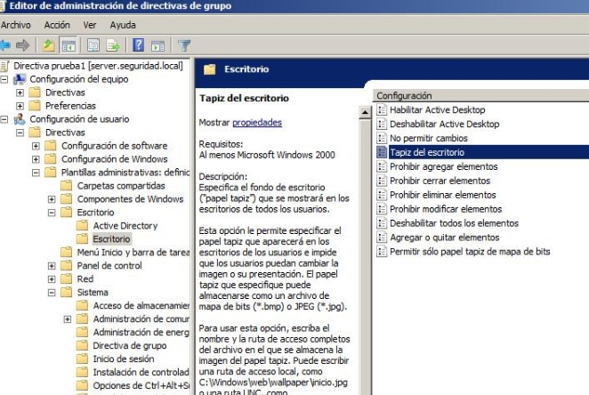

Damos doble clic y configuramos la ruta donde está el wallpaper corporativo que queremos poner, es recomendable que esté en una carpeta compartida en el servidor que los usuarios no tengan permiso de modificar, para que así todas las maquinas apegadas a la directiva encuentren el papel tapiz.

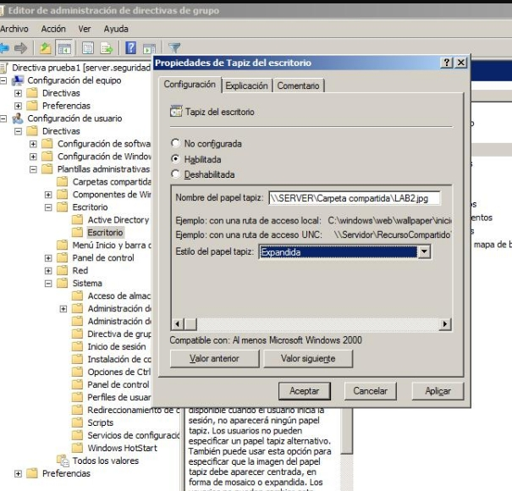

Esta directiva la aplicamos a la U.O de toda la empresa.